Tarea 22: Práctica I: RowKey + HDFS

Fecha de entrega: 23:59
Objetivo general:
- Diseñar RowKeys adecuadas a cada caso.
- Ejecutar operaciones básicas (create/put/get/scan/delete).
- Demostrar en capturas la correspondencia HBase ↔ HDFS (tablas → regiones → CF → HFiles).
_______________________________________
- Proyecto 1:
Una empresa dedicada a la gestión del agua y control ambiental tiene instalados cientos de sensores en distintos embalses para monitorizar la temperatura y humedad del entorno cada hora.
Los datos se envían continuamente a un sistema HBase central para su análisis en tiempo real y para generar informes diarios.
El equipo de desarrollo necesita una estructura que permita:
- Consultar rápidamente todas las lecturas de un sensor concreto.
- O, alternativamente, obtener todas las lecturas realizadas en una franja horaria determinada.
Consultas:
- Obtener la lectura exacta de un sensor en una fecha y hora concretas.

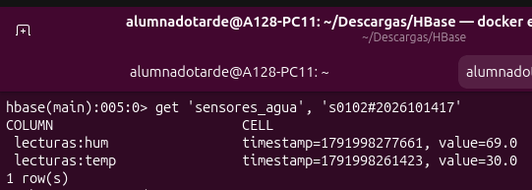
- Obtener todas las lecturas registradas por un sensor determinado.

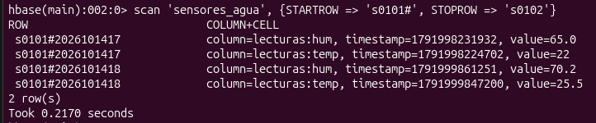

- Obtener únicamente la columna de temperatura de un sensor concreto.

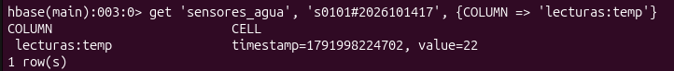
- Obtener todas las lecturas de un sensor dentro de un rango horario.
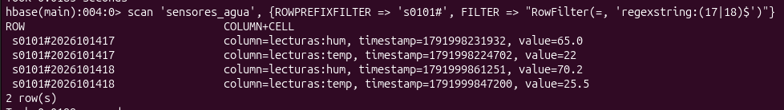
En la RowKey utilizar el id del sensor con un hashsc

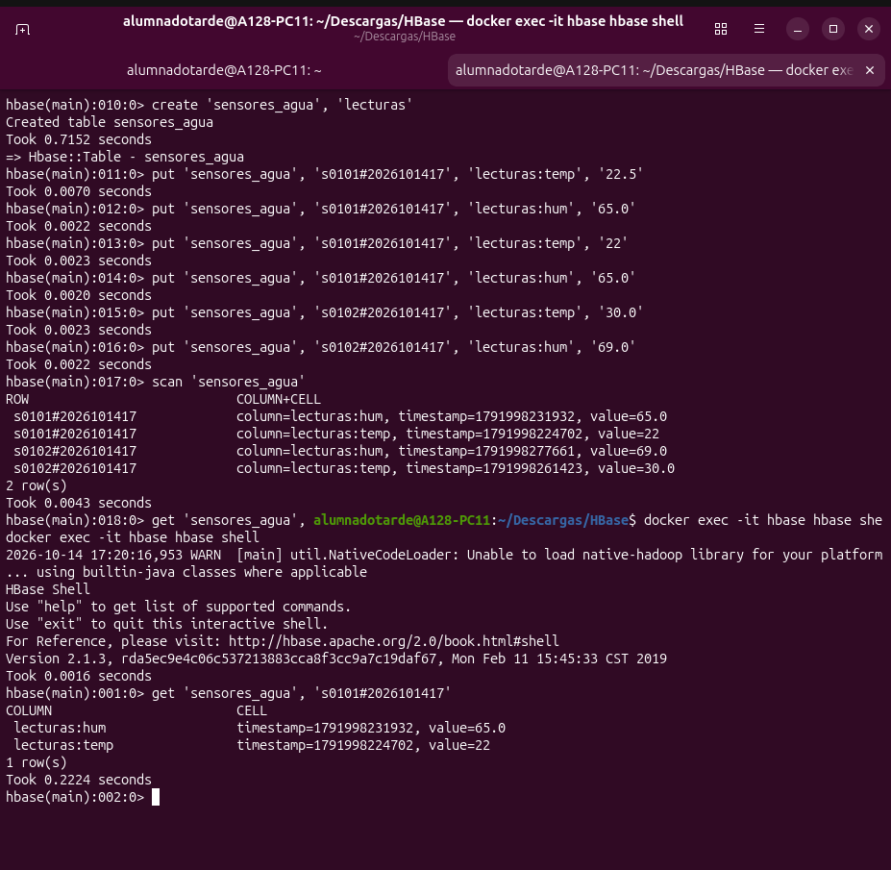
- Proyecto 2:
Una tienda online de productos electrónicos gestiona miles de ventas diarias. Cada venta debe guardarse con información sobre la fecha, el cliente y el producto vendido (considera los datos a guardar de cada producto).
El departamento de datos necesita poder hacer dos tipos de consultas:
- Todas las ventas realizadas en un día determinado (para informes diarios).
- Todo el historial de compras de un cliente (para marketing y fidelización).
Consultas:
- Obtener todas las ventas realizadas en un día concreto.
- Obtener todas las compras de un cliente específico.
- Obtener una venta concreta de un cliente en una fecha determinada.
- Mostrar únicamente el producto vendido en todas las filas devueltas por la consulta anterior.
- Comparar el resultado de una búsqueda acotada con un escaneo completo de la tabla.
- Proyecto 3:
Un medio digital con miles de visitas por minuto quiere analizar la actividad de sus usuarios: qué páginas visitan y en qué momentos.
Los accesos se almacenan como logs que incluyen el usuario, la hora exacta y la URL visitada.
El objetivo es construir una base de datos en HBase que permita:
- Consultar todas las páginas visitadas por un usuario.
- Consultar todos los accesos ocurridos en un rango de tiempo.
Además, deben evitar que todos los registros recientes caigan en la misma región (hotspot).
Consultas:
- Obtener todos los accesos realizados por un usuario concreto.
- Obtener un acceso puntual de un usuario en una hora determinada.
- Obtener los accesos de un usuario dentro de una franja horaria.
- Obtener los accesos registrados durante un intervalo de tiempo, sin filtrar por usuario.
- Comparar la diferencia entre un escaneo completo y una búsqueda limitada por rango o prefijo.
- Comparar la diferencia entre usar la clave centrada en usuario y la centrada en tiempo para las mismas consultas.
_______________________________________
Crea un documento entregable (individual en google docs) con los siguientes apartados:
1. Estructura de la tabla (Debe verse la column family, versión, y configuración básica.)
2. Datos insertados (Debe mostrar todas las filas insertadas en orden lexicográfico de RowKey.)
3. Escaneo completo vs escaneo acotado (Dos capturas. Debe verse la diferencia en el número de filas y columnas devueltas.):
- scan 'nombre_tabla' (escaneo completo).
- scan con STARTROW y STOPROW o con COLUMNS (escaneo acotado).
4. Vista de datos en HDFS (Debe verse la ruta completa hasta las carpetas de regiones, column family, y al menos un HFile.)
5. Comandos utilizados (Deben incluir tanto los comandos de inserción como los de consulta (get/scan) usados en las preguntas de cada proyecto.)
6. Explicación escrita:
- Diseño de la RowKey: 2–3 líneas justificando la estructura elegida.
- Comparación entre consultas: 2–3 líneas explicando la diferencia observada entre el escaneo completo y el escaneo acotado o por rango.
- Relación con HDFS: 2–3 líneas explicando cómo se refleja la tabla en HDFS:

